UNISINOS | Redes de Computadores
Atividade 05 – Roteamento Estático
Professor: Cristiano Bonato Both

1. Objetivo
Este relatório documenta a implementação prática do roteamento estático no Cisco Packet Tracer, reproduzindo a topologia proposta na atividade, completando a tabela de encaminhamento, configurando as rotas estáticas necessárias e validando a conectividade entre redes por meio dos comandos ping e tracert.

2. Topologia implementada
A topologia foi reproduzida com 5 roteadores (A, B, C, D e E), 2 switches e as 7 redes IPv4 especificadas no enunciado. Como elemento adicional (sem alterar a estrutura lógica das redes exigidas), foram incluídos um servidor e um notebook, conectados dentro de redes já existentes (192.168.3.0/24 e 192.168.9.0/24, respectivamente), representando os PCs adicionais da topologia original.
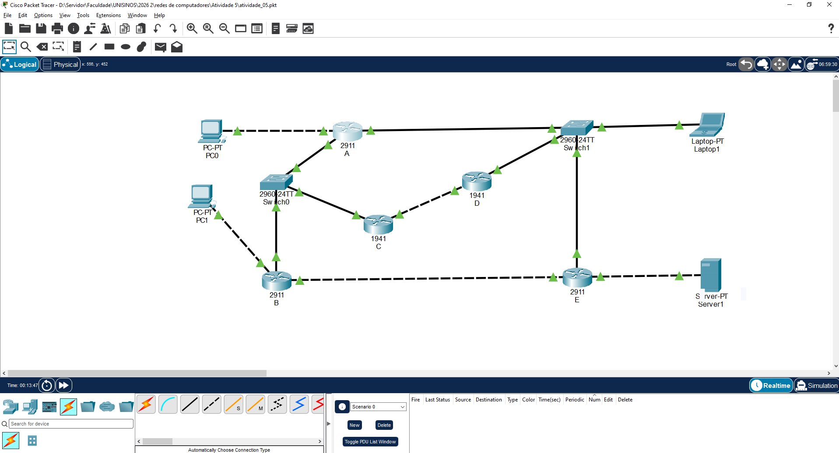
Figura 1 – Topologia final implementada no Cisco Packet Tracer.

3. Identificação das redes e roteadores
A topologia possui 5 roteadores e 7 redes IPv4. O quadro abaixo apresenta o endereçamento configurado em cada interface, permitindo identificar quais redes estão diretamente conectadas a cada roteador.
Dispositivo / Interface | Endereço IP | Máscara | Gateway
A - Gi0/0 (PC0) | 192.168.1.1 | 255.255.255.0 | --
A - Gi0/1 (Switch0) | 192.168.7.1 | 255.255.255.0 | --
A - Gi0/2 (Switch1) | 192.168.9.1 | 255.255.255.0 | --
B - Gi0/0 (PC1) | 192.168.2.1 | 255.255.255.0 | --
B - Gi0/1 (Switch0) | 192.168.7.2 | 255.255.255.0 | --
B - Gi0/2 (link E) | 192.100.0.1 | 255.255.255.0 | --
C - Gi0/0 (Switch0) | 192.168.7.3 | 255.255.255.0 | --
C - Gi0/1 (link D) | 192.168.8.1 | 255.255.255.0 | --
D - Gi0/0 (link C) | 192.168.8.2 | 255.255.255.0 | --
D - Gi0/1 (Switch1) | 192.168.9.2 | 255.255.255.0 | --
E - Gi0/0 (link B) | 192.100.0.2 | 255.255.255.0 | --
E - Gi0/1 (Switch1) | 192.168.9.3 | 255.255.255.0 | --
E - Gi0/2 (Server1) | 192.168.3.1 | 255.255.255.0 | --
PC0 | 192.168.1.10 | 255.255.255.0 | 192.168.1.1
PC1 | 192.168.2.10 | 255.255.255.0 | 192.168.2.1
Server1 | 192.168.3.10 | 255.255.255.0 | 192.168.3.1
Laptop1 | 192.168.9.10 | 255.255.255.0 | 192.168.9.1

4. Tabela de encaminhamento
Para cada rede de destino, foi identificado o roteador vizinho a ser utilizado como próximo salto a partir de cada roteador da topologia. "--" indica que a rede está diretamente conectada ao roteador.
Rede de destino | A | B | C | D | E
192.168.1.0/24 | -- | A | A | A | A
192.168.2.0/24 | B | -- | B | E | B
192.168.3.0/24 | E | E | D | E | --
192.100.0.0/24 | B | -- | B | E | --
192.168.7.0/24 | -- | -- | -- | C | B
192.168.8.0/24 | C | C | -- | -- | D
192.168.9.0/24 | -- | E | D | -- | --

Observação: em algumas células existe mais de um caminho de mesmo custo (empate entre 2 saltos). Nesses casos, foi escolhido um caminho consistente, e a rota estática correspondente foi configurada e validada por meio do comando show ip route em cada roteador.

5. Análise da configuração do roteador A
Foi escolhido o Roteador A para a análise detalhada exigida pelo enunciado. As evidências abaixo foram extraídas diretamente do Packet Tracer, através dos comandos show running-config e show ip route.

5.1 Endereços IPv4 configurados nas interfaces
- GigabitEthernet0/0: 192.168.1.1 / 255.255.255.0 (rede do PC0)
- GigabitEthernet0/1: 192.168.7.1 / 255.255.255.0 (rede do Switch0, compartilhada com B e C)
- GigabitEthernet0/2: 192.168.9.1 / 255.255.255.0 (rede do Switch1, compartilhada com D e E)

5.2 Redes diretamente conectadas
No show ip route, essas três redes aparecem marcadas com o código "C" (connected), confirmando que estão diretamente conectadas ao roteador A.

5.3 Rotas estáticas configuradas
As demais redes da topologia não são alcançáveis diretamente, por isso foram configuradas rotas estáticas apontando para o roteador vizinho mais próximo:
Rede remota | Próximo salto | Interface de saída | Roteador vizinho
192.100.0.0/24 | 192.168.7.2 | GigabitEthernet0/1 | B
192.168.2.0/24 | 192.168.7.2 | GigabitEthernet0/1 | B
192.168.3.0/24 | 192.168.9.3 | GigabitEthernet0/2 | E
192.168.8.0/24 | 192.168.7.3 | GigabitEthernet0/1 | C

Destaque solicitado pelo enunciado (interface/próximo salto usado por 2+ rotas remotas): o endereço 192.168.7.2 (Roteador B) é utilizado como próximo salto tanto para a rede 192.168.2.0/24 quanto para 192.100.0.0/24, ambas roteadas pela mesma interface física GigabitEthernet0/1. Isso mostra que um único roteador vizinho pode servir de intermediário para múltiplas redes remotas.

5.4 Evidências (prints do Packet Tracer)
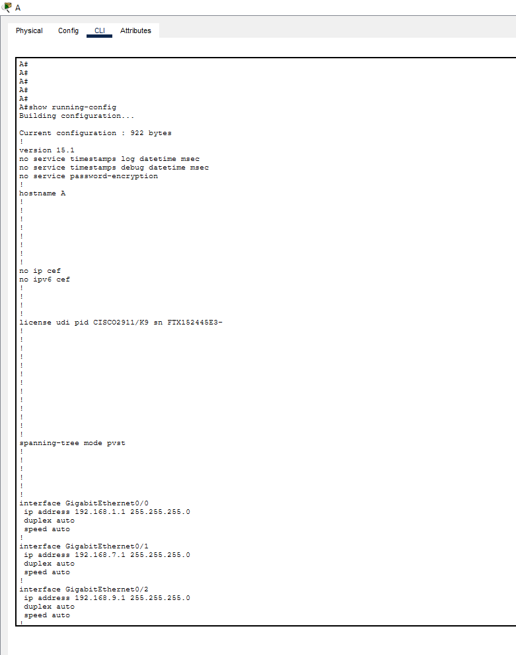
Figura 2 – show running-config do Roteador A (parte 1): interfaces e endereços.
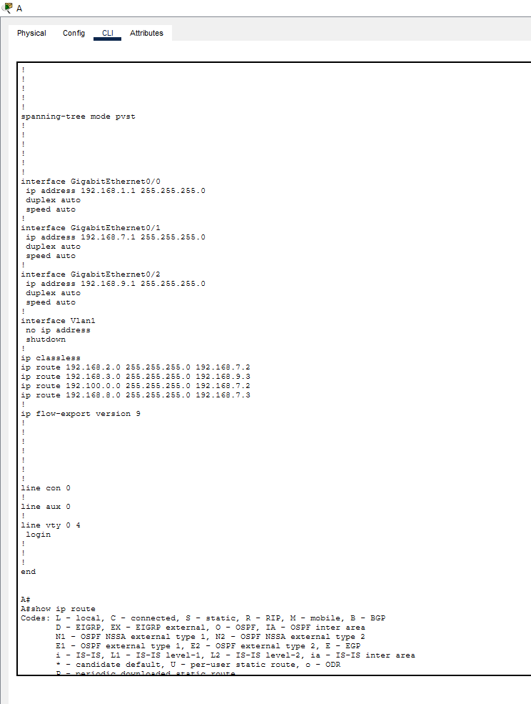
Figura 3 – show running-config do Roteador A (parte 2): rotas estáticas configuradas.
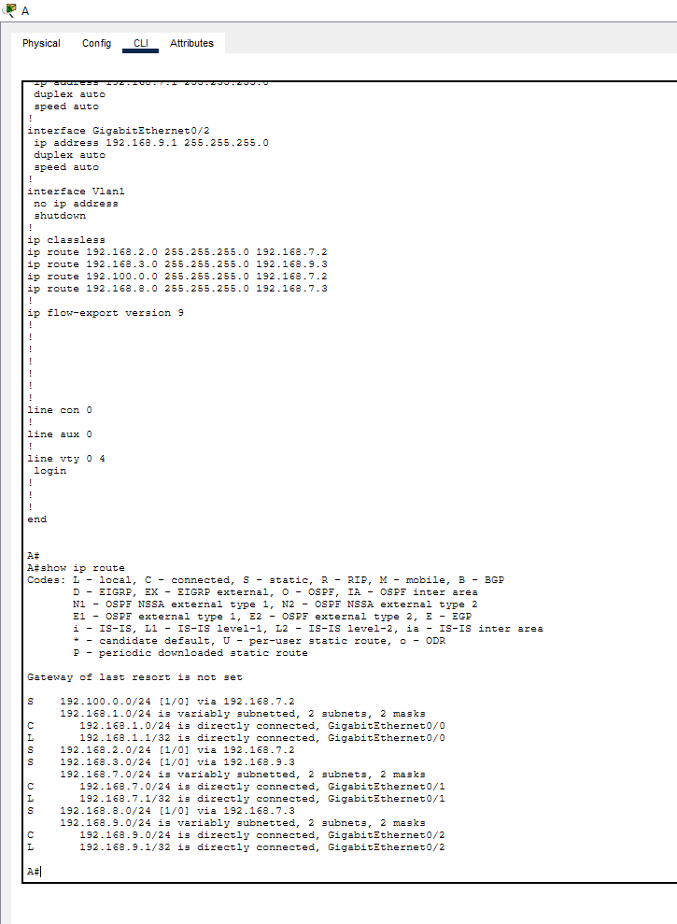
Figura 4 – show ip route do Roteador A: redes conectadas (C) e rotas estáticas (S).

6. Teste de conectividade com ping
Foi selecionado o teste entre o PC0 (rede 192.168.1.0/24) e o Server1 (rede 192.168.3.0/24), redes diferentes e distantes na topologia.

6.1 Previsão do caminho (antes do teste)
Com base na tabela de encaminhamento, o caminho esperado é: PC0 → Roteador A (gateway) → Roteador E (next-hop configurado em A para 192.168.3.0/24) → Server1.

6.2 Resultado obtido
- Ping concluído com sucesso após as primeiras tentativas.
- As duas primeiras requisições retornaram "Request timed out" — comportamento esperado, causado pela resolução ARP (descoberta do endereço MAC do próximo salto), que consome os primeiros pacotes antes da comunicação se estabelecer.
- A partir da terceira tentativa, o ping teve sucesso: Reply from 192.168.3.10: bytes=32 time=8ms TTL=126.
- O TTL=126 (128 - 2) confirma que o pacote passou por exatamente 2 roteadores (A e E) até alcançar o destino, validando o caminho previsto.
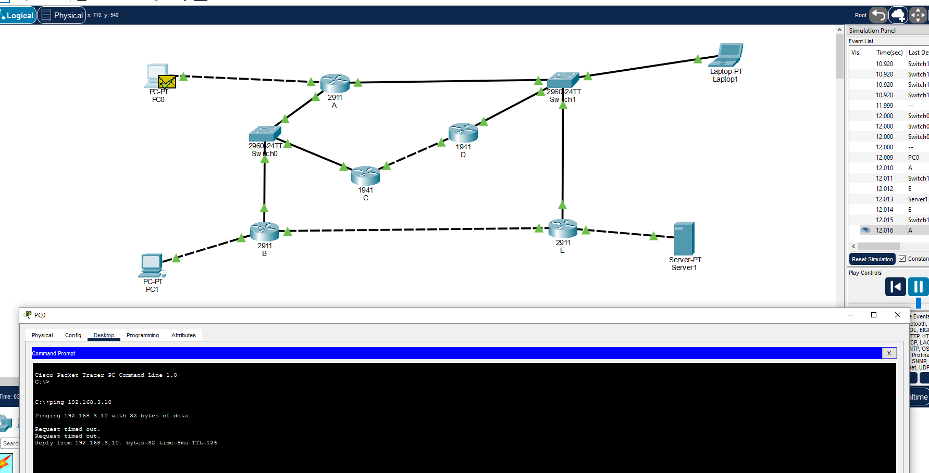
Figura 5 – Resultado do ping de PC0 para o Server1 (192.168.3.10).

6.3 Por que os pacotes precisam passar por roteadores
O PC0 e o Server1 estão em redes IP diferentes (192.168.1.0/24 e 192.168.3.0/24). Dispositivos em redes diferentes não conseguem se comunicar diretamente na camada de enlace; é necessário que um roteador encaminhe o pacote entre as redes, consultando sua tabela de roteamento a cada salto até que o pacote alcance a rede de destino.

7. Observação do caminho com traceroute
Foi executado o comando tracert no PC0, para o mesmo destino (192.168.3.10), a fim de observar os saltos reais percorridos.
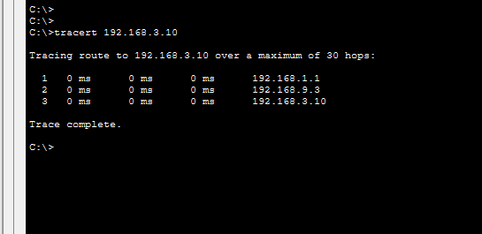
Figura 6 – Resultado do tracert de PC0 para o Server1 (192.168.3.10).

7.1 Roteadores identificados no caminho (na ordem em que aparecem)
- Salto 1: 192.168.1.1 — interface do Roteador A (gateway do PC0).
- Salto 2: 192.168.9.3 — interface do Roteador E (voltada para o Switch1).
- Salto 3: 192.168.3.10 — destino final (Server1).

7.2 Comparação com a previsão
O caminho observado (PC0 → A → E → Server1) é idêntico ao caminho previsto antes do teste de ping, confirmando que a tabela de encaminhamento e as rotas estáticas configuradas estão corretas.

7.3 Relação com a tabela de encaminhamento
O salto do Roteador A para o Roteador E corresponde exatamente à rota estática configurada em A (ip route 192.168.3.0 255.255.255.0 192.168.9.3), que aponta o próximo salto para a interface do Roteador E na rede do Switch1. Isso demonstra, na prática, que a decisão de encaminhamento definida na tabela é a mesma aplicada pelo roteador ao processar o pacote real.

8. Uso de Inteligência Artificial
Foi utilizada a ferramenta de IA Claude (Anthropic) como apoio ao longo da atividade. A seguir, um resumo de como foi utilizada:
- Ferramenta utilizada: Claude (Anthropic).
- Etapas em que ajudou: planejamento do esquema de endereçamento IP e da lógica de próximo salto para a tabela de encaminhamento; apoio na escolha dos modelos de roteador e módulos compatíveis com as portas necessárias; interpretação de mensagens de erro e status de interfaces ("down"/"up") durante a montagem física da topologia no Packet Tracer; organização dos comandos de configuração (interfaces e rotas estáticas).
Hipótese/rota sugerida pela IA: de que o caminho entre PC0 e o Server1 (rede 192.168.3.0/24) seguiria PC0 → A → E → Server1, com base na tabela de encaminhamento planejada.
Como essa sugestão foi validada: a hipótese foi confirmada experimentalmente no próprio Packet Tracer por meio de dois testes independentes — o ping, cujo TTL=126 indicou a passagem por exatamente 2 roteadores, e o tracert, que exibiu explicitamente a sequência de saltos 192.168.1.1 (A) → 192.168.9.3 (E) → 192.168.3.10 (destino), coincidindo integralmente com o previsto. Também foram identificados e corrigidos, de forma experimental, problemas reais de conectividade física apontados durante a montagem (como o tempo de convergência do Spanning Tree e uma interface que ficou down até ser reiniciada com shutdown / no shutdown), confirmando que a IA serviu como apoio ao raciocínio, mas a validação final dependeu sempre dos resultados obtidos no próprio experimento.

9. Conclusão
A atividade permitiu observar, na prática, o funcionamento do roteamento estático: a necessidade de configurar rotas explícitas para redes não diretamente conectadas, o papel de cada roteador no encaminhamento de pacotes entre redes distintas, e a validação desse comportamento através de ferramentas de diagnóstico (ping e tracert). Os resultados obtidos no Packet Tracer confirmaram integralmente a tabela de encaminhamento planejada previamente.

